Imf键盘快捷键与自定义数据校验控制焦点切换手册

一、核心基础定义

1.1 什么是 Imf？
回答：Imf 是恒生内部开发的前端 UI 框架，基于 WPF 技术构建，提供了丰富的控件库和扩展功能，广泛应用于金融交易系统的客户端开发。

1.2 什么是控件焦点？
回答：控件焦点是指当前接收用户输入的控件状态，只有获得焦点的控件才能响应键盘输入操作。

1.3 什么是 INotifyDataErrorInfo？
回答：INotifyDataErrorInfo 是.NET 框架提供的接口，用于实现数据对象的异步验证和错误通知，是 WPF 中实现数据校验的标准方式之一。

二、键盘快捷键全局启用

2.1 如何在 Imf 中启用全局键盘快捷键导航？
回答：在 XAML 页面的最外层容器上添加以下属性即可启用全局键盘方向键导航功能：
xml
imf:KeyboardExtension.EnableDirectionKeyNavigation="True"
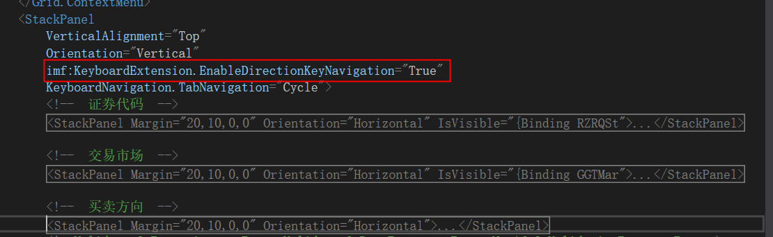

三、单个控件焦点保持设置

3.1 如何设置控件在有数据错误时保持焦点？
回答：在需要控制焦点的单个控件上添加以下属性，当该控件存在数据校验错误时，将无法通过键盘快捷键切换焦点：
xml
imf:KeyboardExtension.ForceKeepingFocusWhenHasError="True"
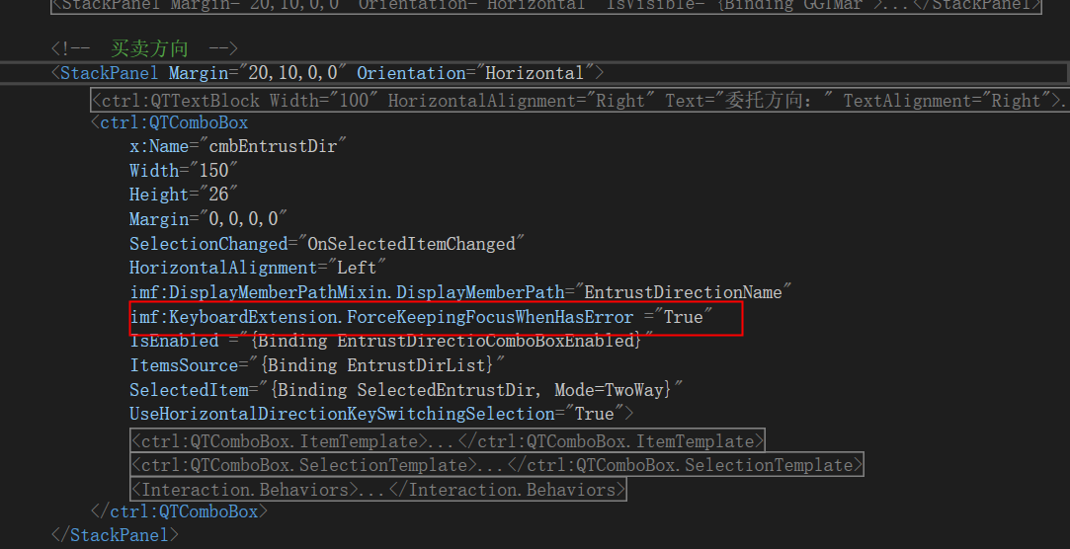

四、自定义数据校验逻辑实现

4.1 如何实现自定义数据校验逻辑？
回答：通过实现INotifyDataErrorInfo接口来添加自定义校验规则，步骤如下：
- 在 ViewModel 中定义需要校验的属性
- 实现GetErrors方法，在 switch-case 中添加各属性的校验逻辑
- 设置HasErrors属性为 true

4.2 委托方向为空的自定义校验示例是什么？
回答：委托方向为空的校验逻辑实现代码如下：
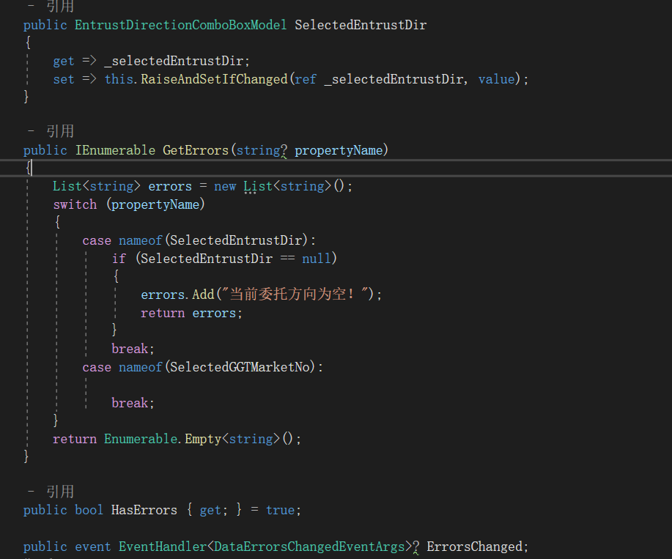

5.1 自定义数据校验控制焦点切换的效果是什么？
回答：当控件存在数据校验错误时，焦点进入该控件后，无法通过键盘快捷键切换到其他控件。例如：
- 委托方向为空时，焦点停留在委托方向下拉框，无法通过 Tab 键或方向键切换
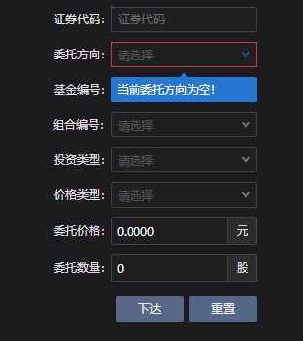
- 自定义校验逻辑为 "委托方向必须为买入" 时，若选择了其他方向，焦点同样无法切换
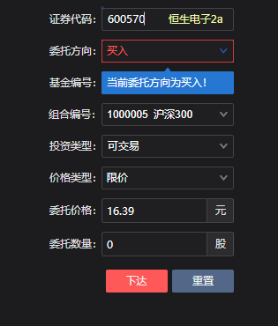

5.2 该功能有什么重要限制？
回答：该功能仅限制键盘快捷键切换焦点，无法影响鼠标点击操作切换焦点。用户仍可通过鼠标点击其他控件来改变焦点位置。

六、术语库
术语名称 | 同义词 | 术语描述 | 生效范围
Imf | 恒生前端框架 | 基于 WPF 构建的金融交易系统前端 UI 框架 | 全局
控件焦点 | 输入焦点 | 当前接收用户键盘输入的控件状态 | 全局
INotifyDataErrorInfo | 数据校验接口 | .NET 框架中用于实现数据验证和错误通知的接口 | 全局
键盘快捷键 | 键盘导航 | 通过键盘按键快速切换控件或执行操作的功能 | 全局
XAML | 可扩展应用标记语言 | WPF 中用于定义 UI 界面的标记语言 | 全局

